Практическая работа «Базовая настройка сервера»

Тема: «Базовая настройка сервера»

Цель работы: научиться устанавливать операционную систему и совершать первоначальную настройку.

Необходимое оборудование:

Персональный компьютер.

Необходимое программное обеспечение:

Программное обеспечение виртуализации VMware Workstation.

.iso – образ диска с операционной системой Windows Server 2016.

Ход работы:

Этап установки

1. Запустить виртуальную машину и дождаться начала установки.

2. Выбрать язык локализации и раскладку клавиатуры.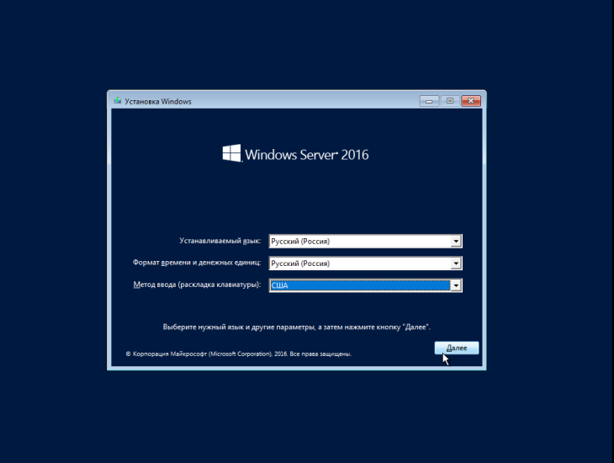

3. Нажать кнопку «Установить».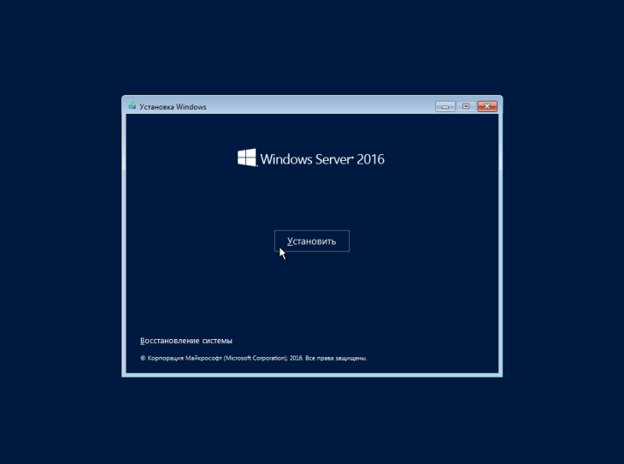

4. Ввести лицензионный ключ продукта, либо нажать кнопку «У меня нет ключа», для активации пробного режима.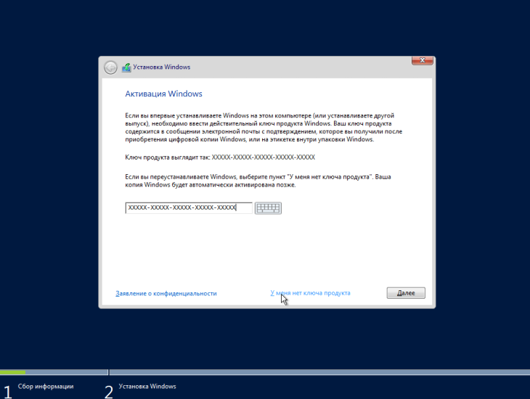

5. Выбрать устанавливаемую версию операционной системы. В данном случае: Datacenter 2016 (с возможностями рабочего стола).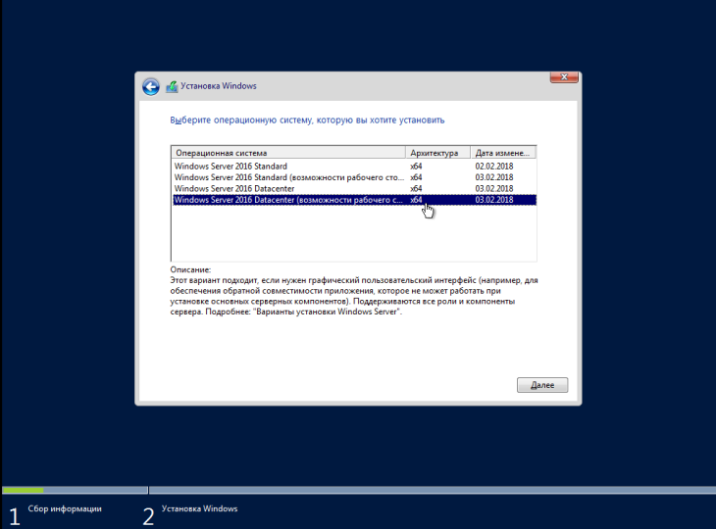

6. Поскольку производится «чистая» установка операционной системы, выбрать — Выборочная.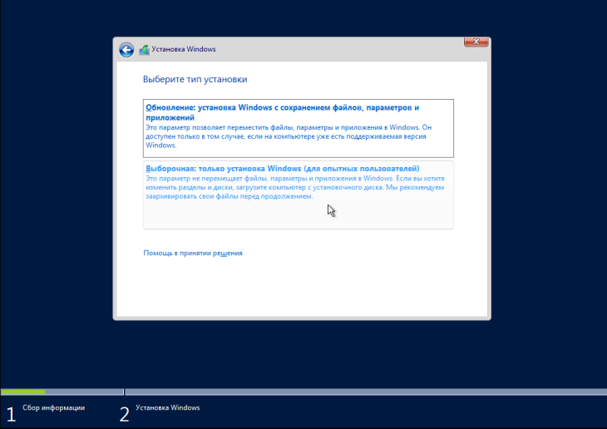

7. Подготовить жесткий диск для установки. Создать разделы и выбрать раздел, на который будет произведена установка.

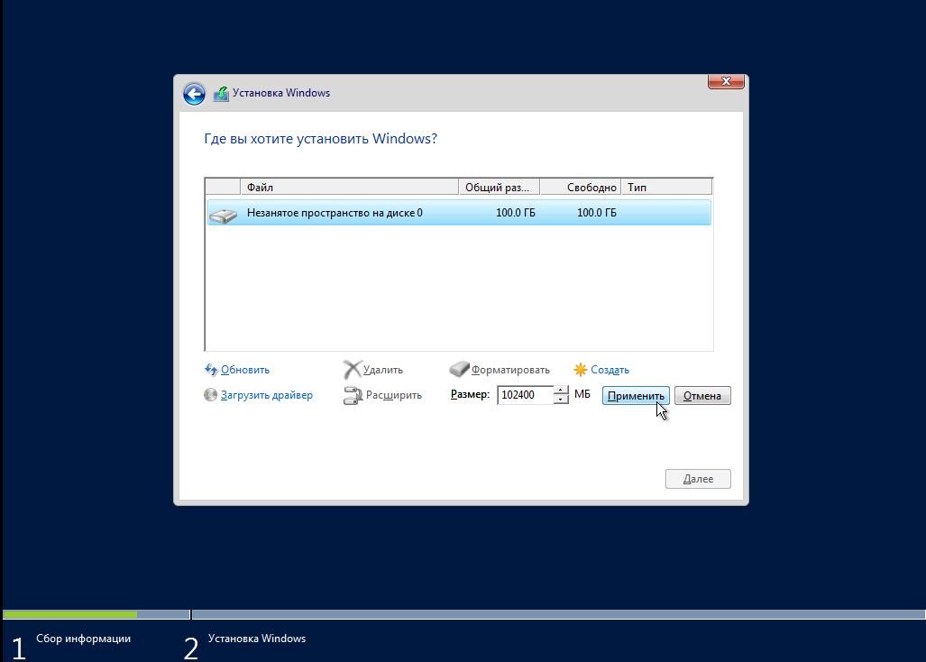

8. Нажать кнопку далее и дождаться окончания установки.

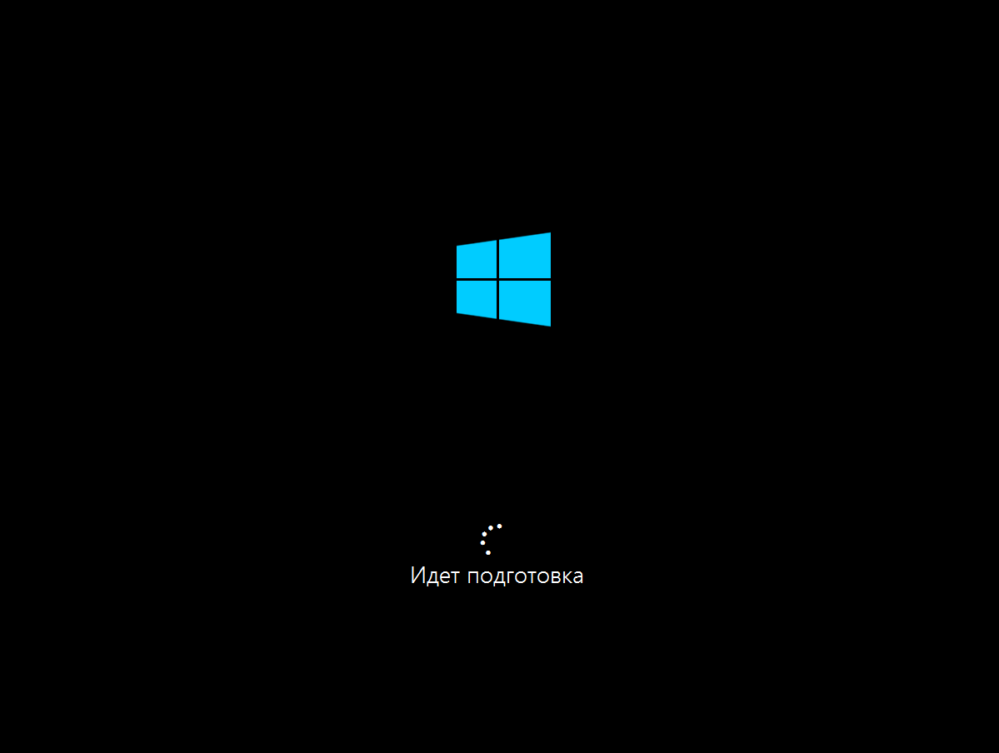

9. После перезагрузки нужно создать пароль администратора.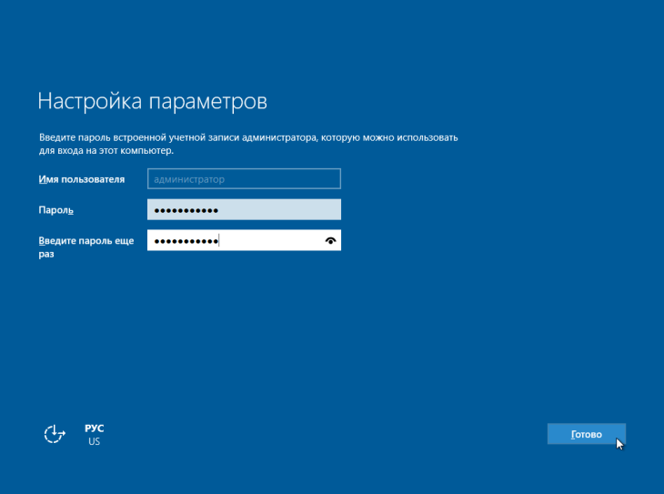

10. Затем войти с его помощью в систему.

Этап базовой настройки

11. Задать IP-адрес сети, в которой установлена машина(адрес можно узнать у преподавателя).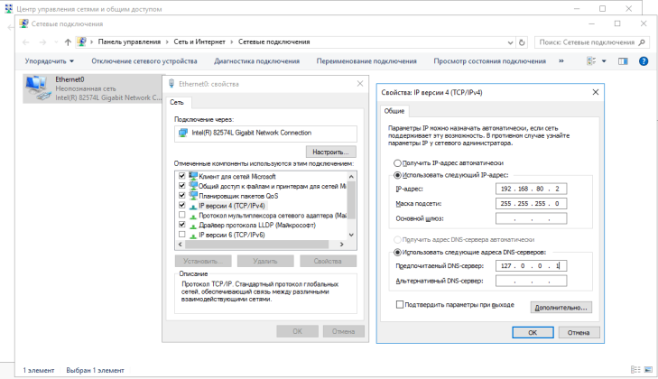

12. Для удобства в дальнейшем — изменить имя машины.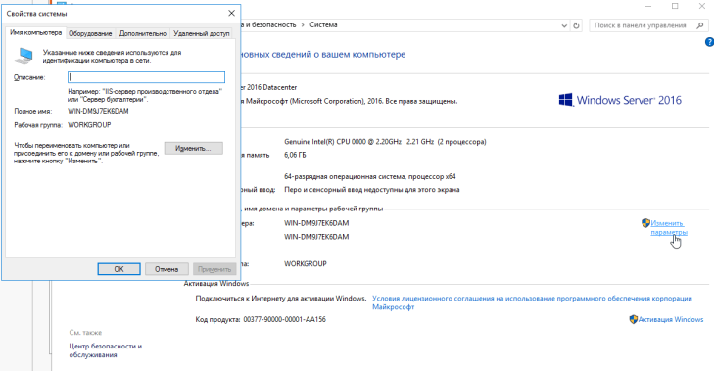

и перезагрузить её.

Контрольный вопрос. Назовите преимущества использования виртуальной машины при изучении операционных систем.

<https://esgeetk.wordpress.com/лабораторная-работа-№1/> ссылка на сайт с практическими работами